**模块结构图：**

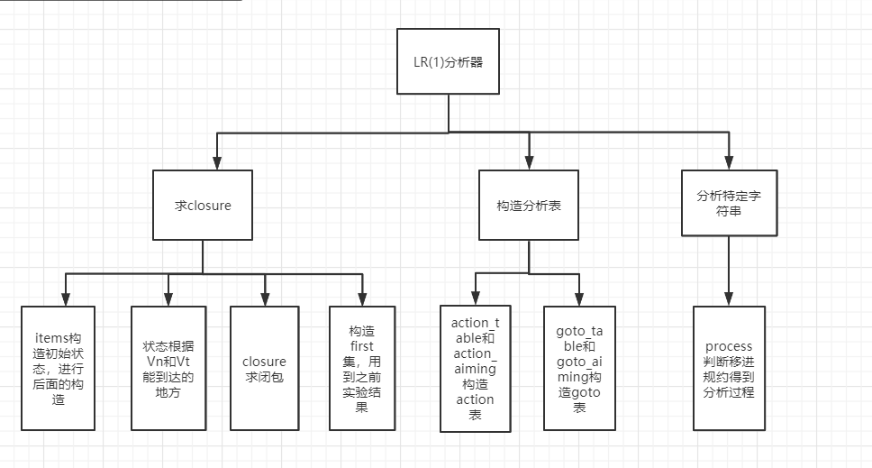

**主要数据结构说明：**

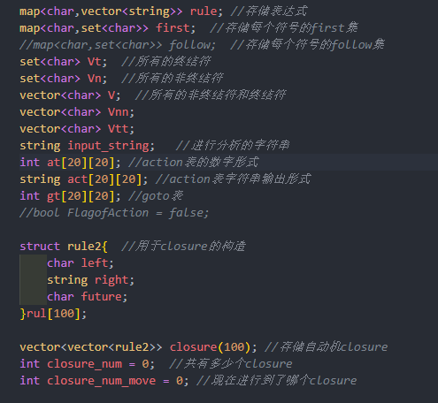

**模块功能及其调用介绍：**

